Накладання кваліфікованого електронного підпису (КЕП) на кваліфікаційні роботи
- Для накладання КЕП на кваліфікаційну роботу необхідно виконати наступні кроки:

  - Кваліфікаційну роботу, що пройшла перевірку на наявність ознак академічного плагіату та допущена керівником до захисту, збережіть у форматі PDF.

Зверніть увагу на вимоги до назви файлу кваліфікаційної роботи:
✔ на початку назви ставимо рівень здобуття вищої освіти (МАГ, БАК);
✔ через дефіс – форму здобуття вищої освіти (денна (ДФ), заочна (ЗФ), дистанційна (ДИСФ));
✔ через дефіс – абревіатуру скороченої назви освітньої програми (за інформацією зверніться в деканат);
✔ через дефіс – рік захисту кваліфікаційної роботи;
✔ через дефіс – ПІП здобувача.
Приклади назв файлів кваліфікаційних робіт:
Денна: МАГ-ДФ-ФІК-2026-Михайлюк В.І.
Заочна: БАК-ЗФ-ЕЕЕ-2026-Іваненко К.А.
Дистанційна: МАГ-ДИСФ-ТПЛ-2026-Авраменко Д.О.
  - Для накладання КЕП на кваліфікаційну роботу зайдіть на сайт Центрального засвідчувального органу (https://czo.gov.ua), оберіть вкладку «Довірчі послуги» та натисніть опцію «Підписати документ».
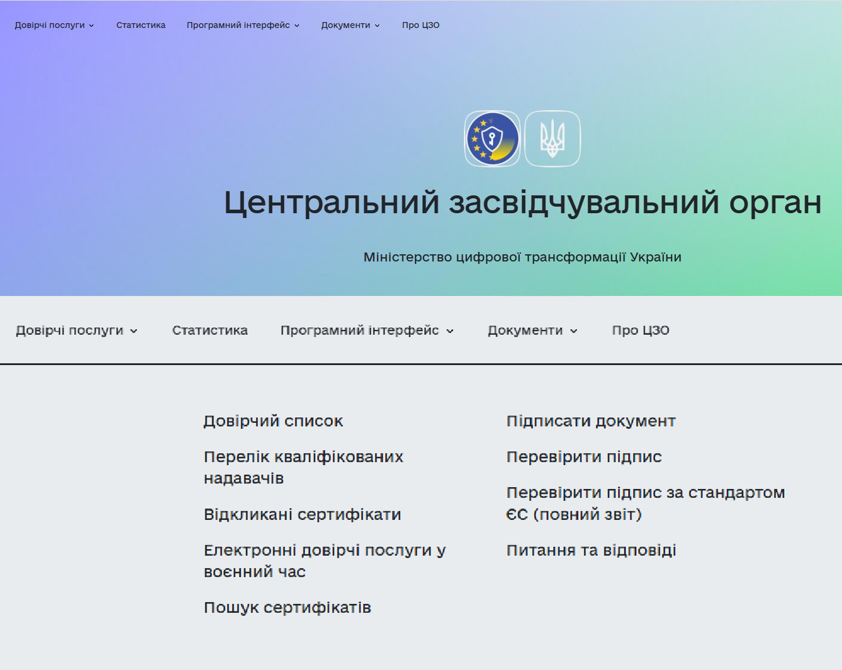

  - Оберіть «Підписати файл за допомогою електронного підпису».

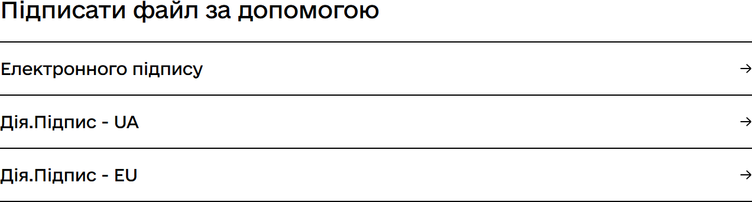
  - Оберіть зручний формат для підпису (через «Дію», Приват24 (SmartID), monoКЕП, тощо). Зчитайте ключ.
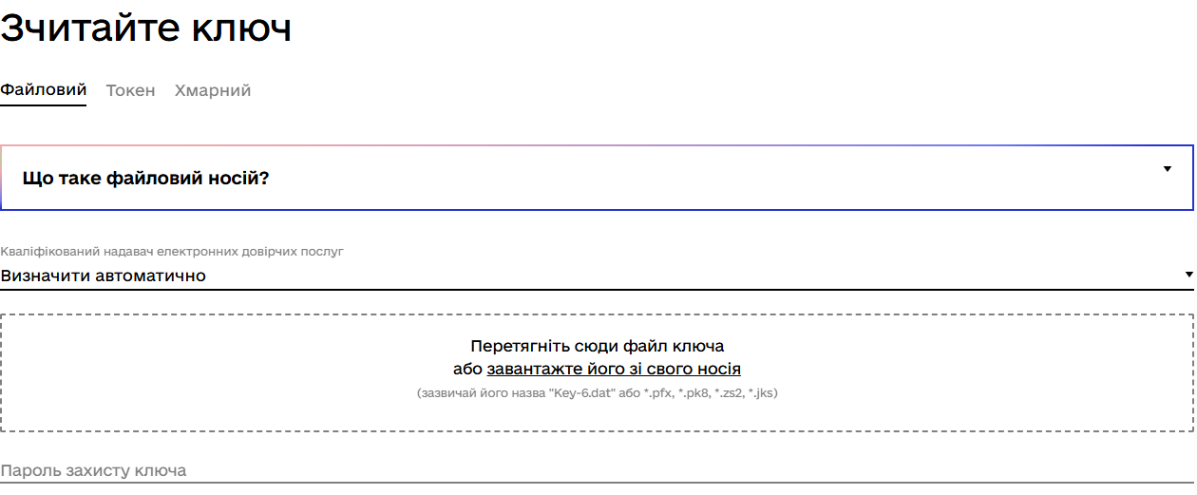

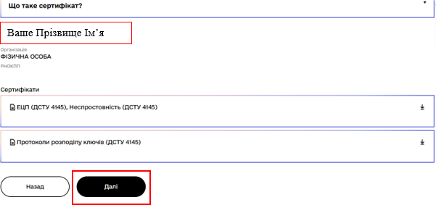
  - Після відкриття вікна натисніть кнопку «Далі».

  - Оберіть підписання документа в іншому форматі натиснувши «Ні, інший формат».
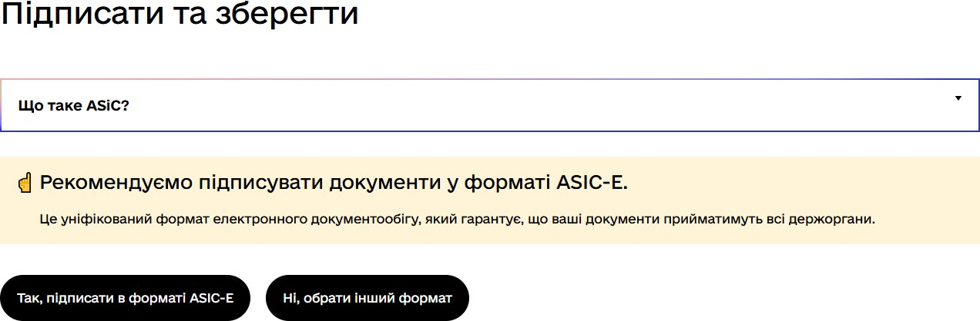
  - Оберіть формат PAdES. Дані та підпис зберігаються в PDF файлі (*.pdf).
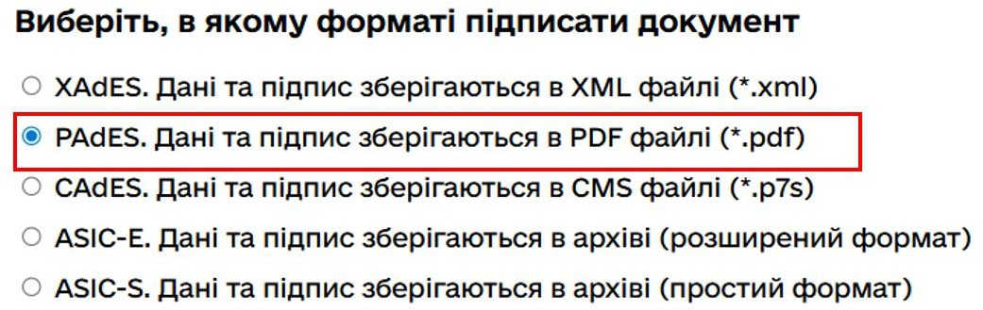

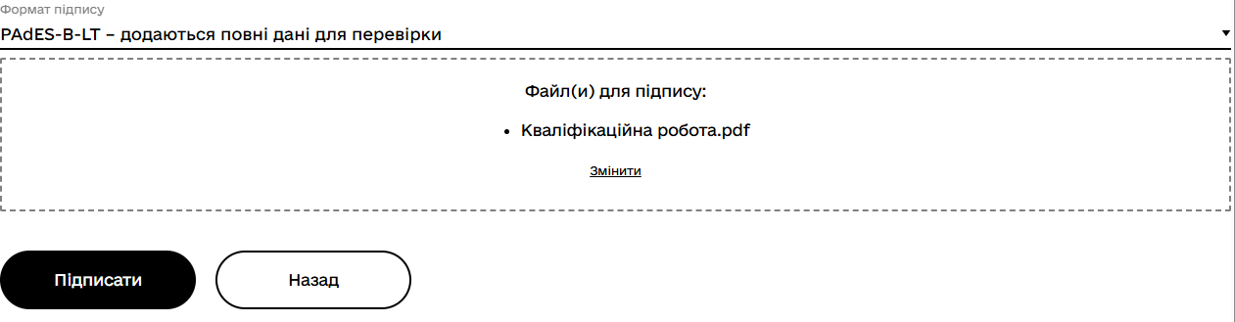
  - Оберіть файл кваліфікаційної роботи у форматі PDF та підпишіть документ.

  - Завантажте файл документа з підписом.

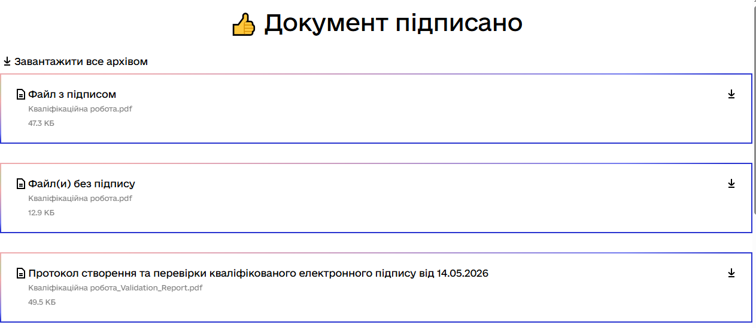

  - Надішліть завантажений файл, підписаний КЕП, на електронну адресу керівника кваліфікаційної роботи.

Приклад створення файлу особистого цифрового ключа у Приват24.
Вам потрібні чинний особистий цифровий ключ та сертифікат, видані кваліфікованим надавачем електронних довірчих послуг.
Якщо Ви клієнт Приватбанку та зареєстровані в Приват24, є можливість безкоштовно створити файл ключа та сертифікат для підписання документів.

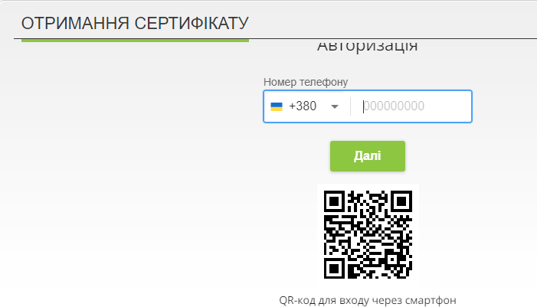
  - Перейдіть за посиланням: https://acsk.privatbank.ua/key Увійдіть в систему.

  - Перевірте дані, натисніть «Дані вірні».

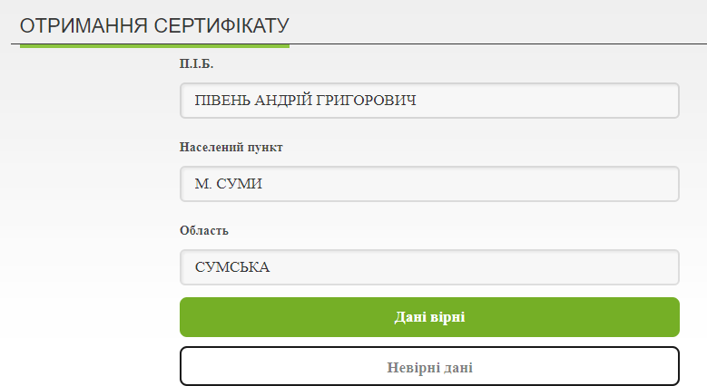
Ваше Прізвище Ім’я

  - Придумайте та запам’ятайте пароль.
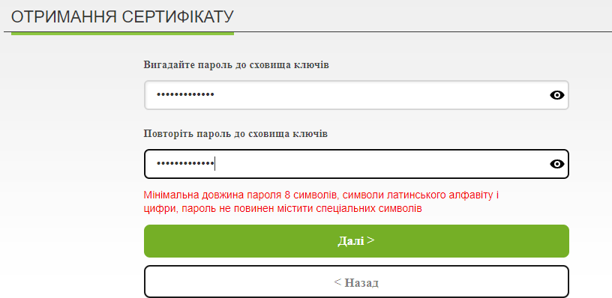

  - На наступному етапі на Ваш номер телефону надійде SMS з кодом підтвердження.
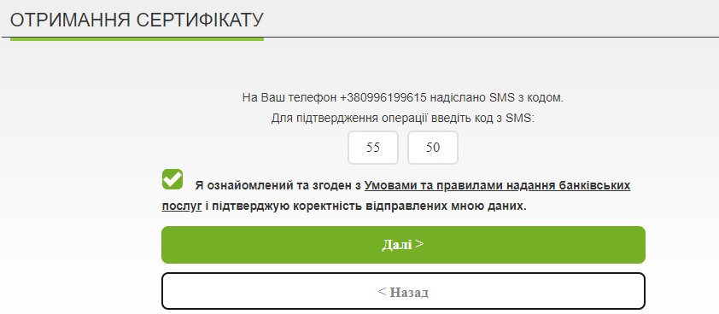
Ваш номер

  - Далі Ви отримаєте дані Вашого сертифікату, а на комп’ютер буде завантажено ключ для підписання документів – файл із назвою, схожою на таку: pb_1262610188.jks.

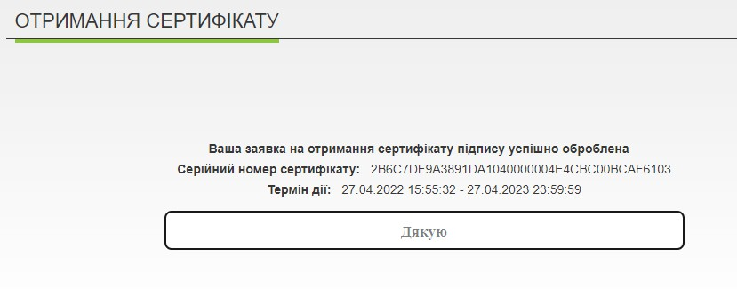
!!! Не забувайте Ваш пароль, збережіть файл ключа в надійному зрозумілому Вам місці на Вашому пристрої.

